Всероссийского конкурса юных исследователей окружающей среды имени Б.В.Всесвятского (с международным участие)

Номинация «Обращение с отходами»

Исследовательский проект

Изучение условий для раздельного сбора энергосберегающих ламп на территории города Рыбинска и Рыбинского района

Выполнила: Виноградова Анастасия Евгеньевна,
ученица 10 класса
муниципального общеобразовательного учреждения
Болтинской средней общеобразовательной школы
Руководитель: Иванова Жанна Альфредовна,
учитель химии
муниципального общеобразовательного учреждения
Болтинской средней общеобразовательной школы

Ярославская область, п. Судоверфь, 2024 год
ПАСПОРТ ПРОЕКТА

Тема проекта | Изучение условий для раздельного сбора энергосберегающих ламп на территории города Рыбинска и Рыбинского района
Год и место выполнения | 2024 год, поселок Судоверфь, Рыбинский муниципальный район, Ярославская область
Класс | 10
Авторы | Виноградова Анастасия
Руководитель | Иванова Жанна Альфредовна, учитель химии
Иллюстративный ряд | Постерная презентация
Материально-техническое обеспечение проекта | -
Цель проекта | изучение вопроса раздельного сбора энергосберегающих ламп на территории города Рыбинска и Рыбинского района
Содержание | Материалы проекта посвящены проблеме раздельного сбора энергосберегающих ламп
Продукт проекта | Контейнер для раздельного сбора ламп

ОГЛАВЛЕНИЕ
стр.
ВВЕДЕНИЕ ……………………………………………………………….. 4 ПЛАН РЕАЛИЗАЦИИ ПРОЕКТА ………………………………………. 5
МАТЕРИАЛЫ И МЕТОДЫ ИССЛЕДОВАНИЯ ……………………….. 5
ОСНОВНАЯ ЧАСТЬ …………………………………………………….. 5
ГЛАВА 1. ЭНЕРГОСБЕРЕГАЮЩИЕ ЛАМПЫ ……………………….. 5 1.1. Виды энергосберегающих ламп …………………………………….. 5
1.2. Способы сбора (утилизации) энергосберегающих ламп ………….. 8
ГЛАВА 2. УСЛОВИЯ РАЗДЕЛЬНОГО СБОРА ЭНЕРГОСБЕРЕГАЮЩИХ ЛАМП НА ТЕРРИТОРИИ ГОРОДА РЫБИНСКА И РЫБИНСКОГО
РАЙОНА …………………………………………………………………… 9
2.1. Изучение использования в быту разных видов энергосберегающих
ламп на территории города и района ……………………………………. 9 2.2. Исследование почвы рядом с установленными контейнерами …… 10
2.3. Характеристика условий для раздельного сбора энергосберегающих
ламп на территории города Рыбинска и района…. …………………….. 11
2.4. Изготовление контейнера для раздельного сбора мусора …………. 11
2.5. Предложения по изготовлению контейнера для раздельного сбора энергосберегающих ламп ………………………………………………… 12
ЗАКЛЮЧЕНИЕ …………………………………………………………….. 13
СПИСОК ЛИТЕРАТУРЫ И ИСПОЛЬЗУЕМЫХ РЕСУРСОВ …………. 14
ПРИЛОЖЕНИЯ 1. Пункты для сбора энергосберегающих ламп в разных частях города Рыбинска и Рыбинского района …………........................................ 15

ВВЕДЕНИЕ
Ресурсы нашей страны не беспредельны. «О необходимости перехода с обычных ламп накаливания на энергосберегающие лампы …», - говорится в программе ООН по окружающей среде.
Специалистам удалось подсчитать, что замена всех ламп накаливания на энергосберегающие значительно снизит потребление электроэнергии, сократит выбросы углекислого газа в атмосферу на 246 млн. тонн.
Однако, энергосберегающие лампы не все безопасны. Например, в люминесцентных лампах (в количествах от 3 до 5 мг.) имеется высокотоксичная ртуть. При повреждении лампы концентрация паров ртути в воздухе до 7 мкг на 1м3. Показатель значительно превышает предельно допустимые концентрации в 3 мкг на 1 м3, что наносит вред природе и здоровью человека.
Не смотря на то, что данная категория ламп постепенно выходит из торгового оборота, часть населения продолжает пользоваться люминесцентными лампами. Возникает проблема их правильной утилизации.
Законодательство в области сбора энергосберегающих ламп регламентируется постановлением Правительства РФ от 28.12.2020 №2314 «Об утверждении Правил обращения с отходами… в части осветительных устройств, электрических ламп, ненадлежащие сбор, накопление, использование, обезвреживание, транспортирование и размещение которых может повлечь причинение вреда жизни, здоровью граждан, вреда животным, растениям и окружающей среде».
Документ устанавливает порядок обращения с осветительными устройствами и электрическими лампами, содержащими ртуть и (или) её соединения (ртутьсодержащими лампами). В положении отмечено, что «захоронение отработанных ртутьсодержащих ламп запрещено».
Таким образом, возникает актуальность в изучении вопроса раздельного сбора различных видов ламп, в месте, где я живу и учусь.
Цель проекта : изучение вопроса раздельного сбора энергосберегающих ламп на территория города Рыбинска и Рыбинского района.
- проанализировать информацию о видах энергосберегающих ламп и их влияние на организм человека;
- провести опрос у населения об использовании в домах разных видов лампочек; исследовать почву рядом с контейнерами;
- узнать о раздельном сборе энергосберегающих ламп в России, Рыбинске и Рыбинском районе.
Гипотеза проекта : большая часть территорий города Рыбинска не имеет контейнеров для раздельного сбора энергосберегающих ламп.
Предмет исследования: энергосберегающие лампы.
Объект исследования: раздельный сбор энергосберегающих ламп.
Практическая значимость проекта в предложении по совершенствованию контейнера для раздельного сбора ламп.
Новизна работы в изучении вопросы раздельного сбора энергосберегающих ламп на территории города Рыбинска и Рыбинского района.
ПЛАН РЕАЛИЗАЦИИ ПРОЕКТА

Начало работы над проектом считаем май 2024 года

Этап работы | Задачи | Срок выполнения
Подготовительный | Анализ источников информации, координация действий, выработка плана, постановка целей и задач, выдвижение гипотезы, сбор данных | лето , 2024
Реализация проекта | Оформление проекта на основании данных, полученных при обходе территорий, подготовка продукта проекта | сентябрь, 2024
Защита проекта | Выступление с презентацией проекта на региональной этапе Всероссийского конкурса имени Б.В. Всесвятского | ноябрь, 2024

МАТЕРИАЛЫ И МЕТОДЫ ИССЛЕДОВАНИЯ

В проекте использованы распространенные в экологии маршрутные методы исследования, а также общенаучные теоретические методы: описание увиденного, проведение исследования почвы через качественные реакции

ОСНОВНАЯ ЧАСТЬ

ГЛАВА 1. ЭНЕРГОСБЕРЕГАЮЩИЕ ЛАМПЫ

По уровню вредного воздействия на экологию и свойствам все твердые бытовые отходы делятся на 5 категорий (классов).
I класс опасности – материалы, которые несут реальную и серьезную угрозу для экологии и людей. Сюда относятся следующие виды: ртуть содержащие материалы (градусники, батарейки, люминесцентные лампы).

  - Виды энергосберегающих ламп

На сегодняшний день энергосберегающими называют три типа лампочек:
- люминесцентные или газоразрядные;
- галогенные;
- светодиодные.
Между ними есть серьезные различия, как в стоимости, так и вреде здоровью человека или природе.

Люминесцентные (газоразрядные)
Ключевая особенность такой лампы заключается в том, что внутри ее колбы находится инертный газ с добавлением паров ртути и некоторых других веществ. Этот газ, когда через него пропускают электрический разряд, становится источником ультрафиолетового излучения. Поэтому такие лампы и называют газоразрядными. На стенки колбы изнутри нанесен специальный порошок-люминофор. Он светится под воздействием ультрафиолетовых лучей. Производители могут выпускать модели с разной цветовой температурой, используя различные варианты люминофора. В жилых комнатах применяются КЛЛ — компактные люминесцентные лампы.
Если сравнивать КЛЛ с лампами накаливания, то, для того чтобы обеспечить сравнимый световой поток, их мощность может быть примерно в 5 раз меньше. 20-ваттная люминесцентная лампочка — альтернатива лампе накаливания мощностью 100 Вт.
Плюсы люминесцентных ламп:
1. Экономное потребление электроэнергии;
2. Длительный срок службы;
3. Яркий свет, приятный для человеческого глаза (хотя есть люди, утверждающие, что для них он слишком холодный и белый).
Недостатки ламп газоразрядного типа:
1. По размерам и весу они превосходят другие разновидности лампочек;
2. Их сложно утилизировать.

Галогенные
Конструктивно галогенные модели напоминают традиционные лампочки накаливания. Поэтому далеко не все согласны с тем, что их стоит относить к энергосберегающим лампам.
В них используется та же нить накаливания. Но если в классических лампах она светится в вакууме, то в галогенных колба заполняется буферным газом, например, парами брома или йода. Благодаря этому несколько повышается цветовая температура, срок службы заметно увеличивается и, что особенно важно, немного снижается энергопотребление. Например, 55-ваттная галогенная лампочка способна заменить 75-ваттную лампу накаливания. То есть выигрыш не большой, но заметный, а более длительный срок эксплуатации позволяет экономить на освещении.
Плюсы галогенных ламп:
1. Небольшой вес;
2. Разнообразие форм и размеров;
3. Простая утилизация;
4. Экономия электроэнергии и более длительный ресурс по сравнению с обычными лампами накаливания.
Основной недостаток галогенных ламп заключает в том, что по экономичности и длительности эксплуатации они уступают другим видам энергосберегающих ламп.

Светодиодные
Светодиодные, или LED-лампы, сегодня считаются оптимальным выбором в том случае, если вам нужно качественное, безопасное и при этом экономичное освещение.
Внутри такой лампы находится целый комплект светодиодов, объединенных в общую схему. Так как они работают от сети с постоянным напряжением, обязательным элементом конструкции является преобразующий трансформатор, который также называют драйвером.
LED-лампы создают яркий, приятный для глаз свет. Эти лампы не так чувствительны к перепадам напряжения, как галогенные или люминесцентные. По сравнению с лампами накаливания такие источники света потребляют в 7-10 раз меньше электричества.
Плюсы светодиодных ламп:
1. Ровный свет, приятный для глаз;
2. Низкое энергопотребление;
3. Большой рабочий ресурс;
4. Впечатляющее разнообразие моделей — можно выбрать подходящий вариант по цветовой температуре, форме колбы и другим параметрам.
Главным недостатком LED-ламп считают довольно высокую цену [4].
Таким образом, мы видим необходимость изучения сбора и утилизации люминесцентных ламп, потому что они несут вред как окружающей среде, так и населению

1.2. Способы сбора (утилизации) энергосберегающих ламп

Согласно инструкция о порядке сбора, накопления и передаче на утилизацию вышедших из употребления ртутьсодержащих энергосберегающих компактных люминесцентных ламп, действующей на территории Москвы и Московской области и применяемых в Ярославской области:

По истечении срока службы лампу ЗАПРЕЩЕНО выбрасывать в контейнер, мусоропровод и мусорные баки.

ТРЕБОВАНИЯ К СБОРУ НЕРАЗРУШЕННЫХ КЛЛ
1.Сбор неразрушенных КЛЛ проводить отдельно от обычного мусора в отведенный транспортный контейнер для их сбора, на котором нанесена соответствующая этикетка.
2. Обращайтесь с КЛЛ осторожно, чтобы их не разбить. При укладке в контейнер всегда удерживайте КЛЛ за основание.
3. КЛЛ укладывать в транспортный контейнер без индивидуальных картонных упаковок и пластиковых пакетов. КЛЛ должны быть сухие. Не допускается укладывать в транспортный контейнер поврежденные КЛЛ и ртутные отходы. После размещения КЛЛ внутри транспортного контейнера закройте его крышкой. В случае повреждения КЛЛ помещается в пластиковый пакет, и укладывается в транспортный контейнер для сбора ртутьсодержащих отходов.
4. При подготовке заполненного КЛЛ транспортного контейнера к вывозу завяжите свободные края полиэтиленового вкладыша (мешка) и плотно закройте транспортный контейнер крышкой.
ТРЕБОВАНИЯ К СБОРУ РТУТЬСОДЕРЖАЩИХ ОТХОДОВ
1. Сбор разрушенных КЛЛ и ртутьсодержащих отходов проводить отдельно от неразрушенных КЛЛ в отведенный транспортный контейнер для их сбора, на котором нанесена соответствующая этикетка.
2. Поврежденные или битые энергосберегающие ртутьсодержащие компактные люминесцентные лампы, бумага, губки, тряпки, липкая лента, бумажные полотенца, использованные в процессе устранения ртутного загрязнения, помещаются в пластиковый пакет и укладываются в транспортный контейнер для сбора ртутьсодержащих отходов.
3. Пластиковые пакеты с ртутьсодержащими отходами укладываются в транспортный контейнер, на котором нанесена соответствующая этикетка. Не допускается укладывать в транспортный контейнер поврежденные или битые КЛЛ и ртутные отходы без предварительной упаковки в полиэтиленовый пакет.
4. После заполнения транспортного контейнера пластиковыми пакетами с ртутьсодержащими отходами, завяжите свободные края общего полиэтиленового мешка и плотно закройте транспортный контейнер крышкой.
5. При разрушении КЛЛ провести работы по демеркуризации (очистке от ртути) загрязненного помещения.

Вывод: самыми опасными энергосберегающими лампами являются люминесцентные. Разбиваясь, лампа выделяет пары ртути, которые могут вызвать тяжелое отравление. Если человек постоянно подвергаться пагубному воздействию паров ртути, то ртуть накапливается в его организме, поражая нервную систему и другие внутренние органы.

Утилизацию ламп по России ( свалка в Свердловской области) осуществляется по схеме:
1.Человек выбрасывает лампочку в специальный контейнер
2.Контейнер с содержимым перевозят в Центр переработки промышленных
отходов (Краснодарский край)
3.В Центр переработки из лампочки извлекают люминофор ( вещество, содержащее ртуть), а очищенное стекло и цоколь дробят
4.Люминофор отводят на предприятие , где из него извлекают ртуть (НПП «Кубаньцветмет», ООО «Мерком», ООО «КС Групп»).
Подводя итог теоретическому блоку, мы видим наличие разработанной по проблеме сбора и утилизации люминесцентных ламп документации, местах сбора и утилизации как по России, так и в Ярославской области

ГЛАВА 2. УСЛОВИЯ РАЗДЕЛЬНОГО СБОРА ЭНЕРГОСБЕРЕГАЮЩИХ ЛАМП НА ТЕРРИТОРИИ ГОРОДА РЫБИНСКА И РЫБИНСКОГО РАЙОНА
Для изучения условий сбора любых отходов необходима аналитическая информация о качественном и количественном сборе мусора, формируемого населением города и района, например, за месяц.
По данным исследовательских работ школьников Рыбинского района в период с 2019 по 2023 годы количество штук люминесцентных ламп, с отработанным сроком службы, не превышает 2 – 3 в месяц.
Выполняя задачи, поставленные в проекте, проведем опрос использования различных лампочек в квартирах и домах у населения

2.1. Изучение использования в быту разных видов энергосберегающих ламп на территории города и района

С целью изучения использования вредных для здоровья человека и окружающей среды люминесцентных ламп нами был проведен анонимный опрос, в котором приняло участие 35 человек.
Опрос показал, что 74,3 % респондентов (26 человек) используют светодиодные энергосберегающие лампы в домах и квартира, 8,5% - лампы накаливания (3 человека). Лишь 6 человек – люминесцентные , что составляет 17,2%.
Таким образом, делаем вывод о необходимости создания условий для правильной утилизации вредных для здоровья человека и природы ламп.

2.2. Исследование почвы рядом с установленными контейнерами

Химический анализ образцов почвы проводился в соответствии с ГОСТ 17.4.3.01-83 «Охрана природы. Почвы. Общие требования к отбору проб», ГОСТ 17.4.4.02 –84 .
Для проведения исследования в сентябре 2024 года были отобраны образцы верхнего слоя почвы в двух пунктах п. Судоверфь близь установленных контейнеров для сбора ламп.
Образцы были взвешены на фильтрах, предварительно уравновесив их на весах, по 10 г каждого образца почвы.
Навески перенесли в пронумерованные стаканы (№ 1, 2,) и налили в каждую по 15 мл воды, взболтали в течение 2–3 мин. Полученные вытяжки отфильтровали в пронумерованные стаканы, используя для каждой вытяжки свой фильтр. Из каждого стакана взяли по 5 мл фильтрата и поместили в две пронумерованные пробирки, используя для этого мерные пипетки.
В условиях школьной химической лаборатории мы провели качественные реакции на наличие катионы ртути. К почвенной вытяжке добавили KI (5%). Изменение окраски не произошло. Результаты занесли в таблицу 1.
Таблица 1

Опыты по определению катионов ртути

Район взятия пробы | Наблюдения
Проба 1 | Изменение окраски раствора нет
Проба 2 | Изменений нет

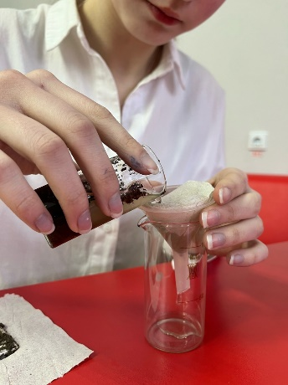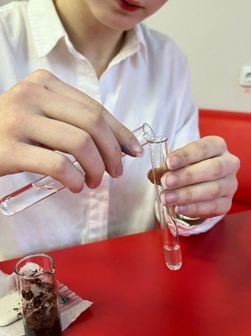
Фото 1. Фильтрование Фото 2. Проведение опыта

Выводы: по результатам эксперимента соединений ртути в почве не обнаружено.
Для продвижения нашей гипотезы проанализируем условия, которые созданы в городе и районе для раздельного сбора энергосберегающих ламп

2.3. Характеристика условий для раздельного сбора энергосберегающих ламп на территории города Рыбинска и района

В теоретической части проекта нами подробно освещен вопрос по нормативно-правовой базе сбора (утилизации) бытовых ламп, содержащих ртуть.
Из телебесед журналистов с Главами сельских поселений Рыбинского района мне стало известно, что с уже « 1 июля 2018 года в Ярославской области определен региональный оператор по сбору, переработке, утилизации и обезвреживанию твердых коммунальных отходов. Сбор мусора будет раздельным: то есть стекло, бумага, пластик — будут отправляться на дальнейшую переработку, а для ламп будут установлены контейнеры и организованы пункты сбора» ( приложение 1).
Действительно, в городе и районе есть площадки с размещенными баками для отходов.
Проведя обследование территорий города и района, делаем вывод, что в городе есть пункты приема , но нет контейнеров для сбора энергосберегающих ламп, что полностью подтверждает нашу гипотезу.
В Рыбинском районе есть площадки и отдельные контейнеры для сбора энергосберегающих ламп.
Так, в Рыбинском районе есть все условия для сбора энергосберегающих ламп

2.4. Изготовление контейнера для раздельного сбора энергосберегающих ламп

Проводя осмотр контейнеров, в разных поселениях Рыбинского района отмечаю, что их конструкция не всегда соответствует предъявляемым по документам требованиям (фото 1 и 2).
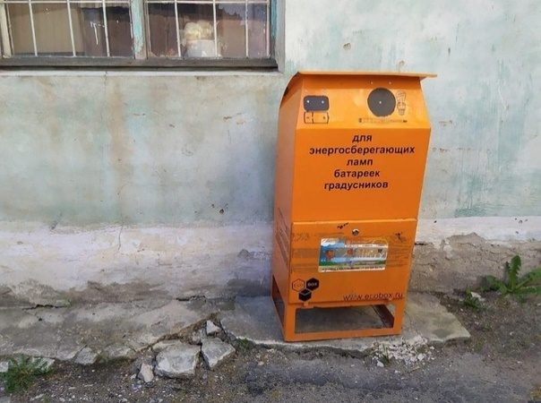 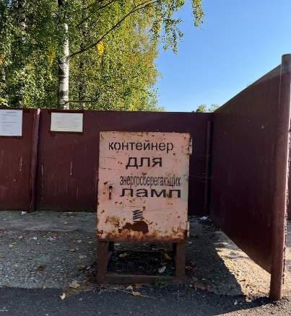 Фото 2. Контейнер д.Милюшино Фото 3. Контейнер в п.Судоверфь

2.5. Предложения по доработке контейнера для раздельного сбора энергосберегающих ламп

На сегодняшний момент контейнеры для сбора энергосберегающих ламп не способны обеспечить целостность люминесцентной лампы.
Заглянув внутрь контейнера, не обнаружила материала, который бы предупреждал разбивание ламп, что может привести в утечке ртути вокруг контейнера.
Предлагаю, либо купить и поставить новые экобоксы (цена около 20 тысяч рублей), либо выложить имеющийся контейнер материалом, предотвращающим бой ламп.
Рассматривая возможные изменения дизайна внутри контейнера для энергосберегающих ламп , прихожу к выводу, что:
- необходимо разделение на две камеры, так как светодиодные лампы нужно отделить от люминесцентных;
- обязательным условием должно быть моющееся и противоударное покрытие камер контейнера. Что представлено в модели,которую предлагаю

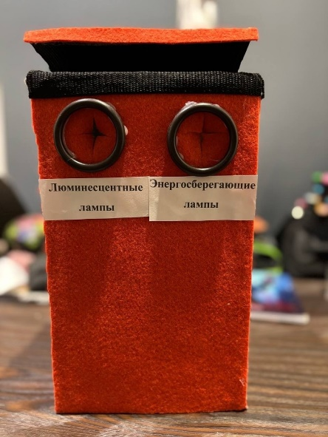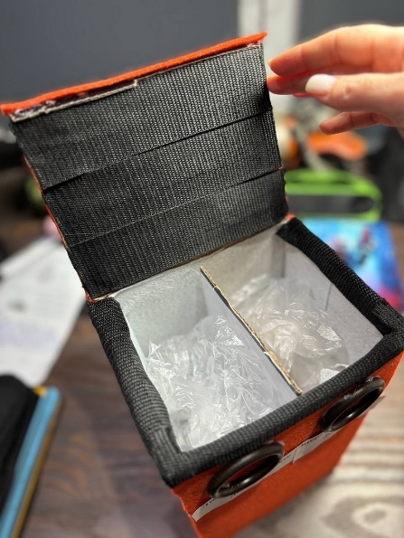
Фото 4. Общий вид контейнера Фото 5. Внутри контейнера

Вывод: не смотря на наличие контейнеров для сбора энергосберегающих ламп на территории Рыбинского района, необходима их замена на более новые модели

ЗАКЛЮЧЕНИЕ

Исходя из целей проекта, мы изучили условия необходимые для обеспечения раздельного сбора энергосберегающих ламп на территории города Рыбинска и Рыбинского района
Для этого есть:
- Есть необходимая нормативно-правовая база, регламентирующая сбор и утилизацию энергосберегающих ламп.
- Пункты приема энергосберегающих ламп у населения.
Проблемой остается отсутствие или устаревшие модели контейнеров, установленных на площадках сбора мусора.
Для решения данного вопроса нами разработаны предложения по усовершенствованию модели контейнера для сбора энергосберегающих ламп, а рядом необходимо повесить листовку со следующим текстом:
Уважаемые жители! Если Вам не безразлично здоровье, не выкидывайте люминесцентные лампы в мусоропровод и мусорные баки, и тем более не разбивайте их в помещении и на улице. Ртуть - токсична. Берегите свое здоровье и окружающих!

СПИСОК ЛИТЕРАТУРЫ И ИСПОЛЬЗУЕМЫХ РЕСУРСОВ

1.Доклад об экологической ситуации в Ярославской области в 2022 году. Сборник. Ярославль, Департамент охраны окружающей среды и природопользования в Ярославской области , 2023. – 42с.
2. Документы правительства России [Электронный ресурс] /сайт http://pravo.gov.ru, 2023 Режим доступа: http://pravo.gov.ru/?oprd=1%5C, свободный - Загл.с экрана.- Яз.рус. (дата обращения 31.10.2024)

3. Как утилизировать энергосберегающие лампы [Электронный ресурс] /сайт merkuriyperm.ru , 2022 – Режим доступа: https://merkuriyperm.ru/blog/kak-utilizirovat-energosberegayushchie-lampy , свободный - Загл.с экрана.- Яз.рус. (дата обращения 31.10.2024)

4. Концепция проекта «Обращение с твердыми коммунальными отходами в Ярославской области 2016-2025 годы» [Электронный ресурс] /сайт Думы Ярославской области, 2017 – Режим доступа: www.duma.yar.ru , свободный - Загл.с экрана.- Яз.рус. (дата обращения 21.01.2023)

5. Энергосберегающие лампы лампы [Электронный ресурс] / https://lightil.ru, 2021 – Режим доступа: https://lightil.ru/blog/energosberegayushchie-lampy-vybor свободный - Загл.с экрана.- Яз.рус. (дата обращения 31.10.2024)

Приложение 1

Пункты для сбора энергосберегающих ламп в разных частях города Рыбинска и Рыбинского района

Рыбинский МР | Глебовское сельское поселение | с. Глебово, ул. Рыбинская, у д. 7
Рыбинский МР | Глебовское сельское поселение | с. Глебово, ул. Рыбзаводская, у д. 49
Рыбинский МР | Глебовское сельское поселение | с. Погорелка, ул. Центральная, у д. 19б
Рыбинский МР | Глебовское сельское поселение | д. Большая Белева
Рыбинский МР | Глебовское сельское поселение | д. Ларионово
Рыбинский МР | Назаровское сельское поселение | п. Шашково,  ул. Молодежная, у д. 1
Рыбинский МР | Назаровское сельское поселение | д. Назарово, ул. Школьная, у д. 10
Рыбинский МР | Огарковское сельское поселение | с. Огарково,  ул. Центральная, д. 5
Рыбинский МР | Октябрьское сельское поселение | п. Октябрьский, у д. 20 (у торгового центра)
Рыбинский МР | Судоверфское сельское поселение | п. Судоверфь, ул. Судостроительная, д. 21
Рыбинский МР | Судоверфское сельское поселение | п. Судоверфь, ул. Судостроительная, д. 26
Рыбинский МР | Судоверфское сельское поселение | п. Судоверфь, ул. Судостроительная, д. 28
ГО г. Рыбинск | г. Рыбинск | ул. Луначарского, д. 58 а
ГО г. Рыбинск | г. Рыбинск | ул. 1-я Выборгская, д.48
ГО г. Рыбинск | г. Рыбинск | ул. Волочаевская, д.13
ГО г. Рыбинск | г. Рыбинск | ул. Железнодорожная, д.11
ГО г. Рыбинск | г. Рыбинск | ул. Рокоссовского, д.10
ГО г. Рыбинск | г. Рыбинск | ул. Моторостроителей, д.25а
ГО г. Рыбинск | г. Рыбинск | ул. Черепанова, д.4

